I/Introduction :
Dans la télégraphie électrique, on a fréquemment à mesurer la résistance de très longs fils. On a imaginé pour cela différentes méthodes rapides et sûres. Parmi ces méthodes, il existe celle dite du « Pont de Wheatstone ».
Un pont de Wheatstone est un instrument de mesure inventé par Samuel Hunter Christie en 1833, puis amélioré et popularisé par Charles Wheatstone en 1843. Ceci est utilisé pour mesurer une résistance électrique inconnue par équilibrage de deux branches d'un circuit en pont, avec une branche contenant le composant inconnu.
II/But :
Le but de ce TP consiste à :
- Connaître les différents composés d’un circuit électrique.
- Réaliser un pont de Wheatstone
- Déterminer la valeur d’une résistance inconnue qui fait partie de ce circuit.
- Déterminer les résistances qui sont associées en série et celles qui sont associées en parallèles.

III/Principe :
1-Description de l’instrument :
Le pont de wheatstone est constitué de deux résistances connues, R₁ et R₂, d'une résistance variable de précision, R₃, et d'un galvanomètre ou voltmètre sensible, V_{G}.
- Considérons la figure ci-dessous :

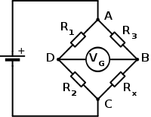
Le potentiel au point de jonction entre R₁ et R₂ (noté D) est obtenu grâce au théorème de Millman et vaut V.R₂/(R₁ + R₂), où V est la différence de potentiel aux bornes de la pile. Si nous plaçons entre R₃ et la masse une résistance inconnue R_{x}, la tension au point de jonction entre R₃ et R_{x} vaut V.R_{x} / (R₃ + R_{x}).
Ajustons R3 de façon à annuler le courant dans le galvanomètre, la différence de potentiel aux bornes de celui-ci est donc nulle.
- En égalant les deux tensions calculées ci-dessus, on trouve :
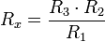
En pratique, le pont de Wheatstone comporte un ensemble de résistances calibrées, de façon à pouvoir mesurer une large gamme de valeurs de R_{x} avec une seule résistance de précision ; il suffit de changer le rapport R₁/R₂.
Par ailleurs, la même technique peut être utilisée pour mesurer la valeur de condensateurs (Pont de Sauty) ou d'inductances (Pont de Maxwell). On remplace la source de tension continue par une source de tension alternative et la résistance de précision par un condensateur ou une inductance de précision. À l'équilibre du pont (courant nul dans le galvanomètre), le rapport des impédances dans la branche réactive est égal au rapport des résistances.
2-Principe :
Le pont de Wheatstone est utilisé pour mesurer une résistance électrique inconnue par équilibrage de deux branches d'un circuit en pont, avec une branche contenant le composant inconnu.
Le principe de cette mesure est basé sur Le théorème de Millman qui est une forme particulière de la loi des nœuds exprimée en termes de potentiel. Il est ainsi nommé en l'honneur de l'électronicien américain Jacob Millman.

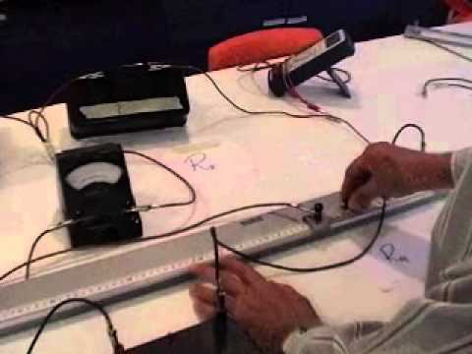

IV/Rappels théoriques :
- Démonstration des formules utilisées :

a-1^{ére} expérience : R_{X} unique

Lois de KIRCHOFF : Lois des nœuds
-Au nœud B :I₁=I₃+I’…………….(1)
-Au nœud C :I₄=I₂+I’…………….(2)
-Quand I’=0 ce qui implique que V_{BC}=0
-(1) et (2) deviennent I₁=I₃ et I₄=I₂
Donc:
V_{AB} =V_{AC} R.I₁=R₂.I₂ R.I₁=R₂.I₂
V_{BD}=V_{CD} R_{x}.I₃=R₁.I₄ R_{x}.I₁= R₁.I₁
Donc :
$\frac{R}{R x}$=$\frac{R 2}{ R 1}$ R_{x}=$\frac{R.R 1}{R 2}$

Or :
R₁=$ρ.\frac{L 1}{S 1}$
R₂=$ρ.\frac{L 2}{S 2}$
S₁ = S₂
Donc : R_{x} = R$.\frac{L 1}{L 2}$

b-2ème expérience : R_{X} en série avec R’ :
- D’après la 1ère expérience on a : R_{x} = R$.\frac{L 1}{L 2}$
- D’après cette expérience on a : R_{x}=R_{t} – R’

R_{t} = R_{x} +R’ R_{x} = R_{t} –R’

R_{x}= R$\frac{L 1}{L2}$ –R’ Car R_{t} =$\frac{ L 1}{L 2}$

c-3èmeexpérience:R_{x} parallèle à R’ :
R_{t} = R$.\frac{L 1}{L 2}$
Sachant que :$\frac{1}{R t}$ =$\frac{1}{R x}$ + $\frac{1}{R'} \frac{1}{R x}= \frac{1}{R t}-\frac{1}{R'}$

R_{x} =$\frac{ Rt . R'}{R'-Rt}$ = $\frac{R .\frac{L 2}{L 1} R'}{R^{'}-R \frac{L 2}{L 1}}$
V/ Tableau de mesures :
Après avoir pris les valeurs de L₁ et L₂ pour lesquelles le courant qui traverse le galvanomètre s’annule et en utilisant les formules démontrées précédemment pour calculer R_{x} on aboutit aux tableaux suivants :

- 1ère expérience Rx unique :

R (KΩ) | L1 (mm) | L2 (mm) | Rx (KΩ)
1 | 504 | 496 | 1.01
4,7 | 174 | 826 | 0,99
10 | 90 | 910 | 0,99

- 2ème expérience : Rx en série avec R’ :

R’ (KΩ) | R (KΩ) | L1 (mm) | L2 (mm) | Rt (KΩ) | Rx (KΩ)
1 | 1 | 669 | 331 | 2.02 | 1.02
1 | 4,7 | 293 | 707 | 1.94 | 0.95
1 | 10 | 162 | 838 | 1.90 | 0.93

- 3ème expérience : Rx en parallèle avec R’ :

R’ (KΩ) | R (KΩ) | L1 (mm) | L2 (mm) | Rt (KΩ) | Rx (KΩ)
1 | 1 | 329 | 671 | 0,49 | 0.96
1 | 4,7 | 90 | 910 | 0,46 | 0,85
1 | 10 | 47 | 953 | 0,49 | 0.96

- Les valeurs de R_{x} obtenues sont aux environs de 1 néanmoins il existe des écarts qui croient au fur et à mesure que l’on ajoute des résistances dans les deux cas : montage en série ou en parallèle.

VI/ Calculs d’’erreur :
- 1ère expérience Rx unique :
R_{x} =R L₁/L₂ = R L_{1.} L ₂⁻¹
Démonstration :
d R_{x} = ∂R_{x}/∂R dR + ∂R_{x}/∂L₁ dL₁ + ∂Rx/∂L2 dL₂
Log R_{x} = Log R + Log L₁ – Log L₂
d( Log R_{x}) = d (Log R) + d (Log L₁) – d (Log L₂)
d R_{x}/ R_{x} = d R/R + d L₁/L₁ – d L₂/L₂
∆ R_{x}/ R_{x} = ∆ R/R + ∆L₁/L1 + ∆ L₂/L₂
∆ R_{x} = (∆ R/R + ∆L₁/L₁ + ∆ L₂/L₂) /R_{x}

Application numérique:
∆ R_{x} = (∆ R/R + ∆L₁/L₁ + ∆ L₂/L₂) R_{x} ……….(1)

R = (1+ 4,7 + 10)/3 = 5,23 KΩ
L₁= (500+167+81)/3 = 249.33 mm
L₂= (500+833+919)/3 =750.66 mm
R_{x}= (1,0+0,94+0,88)/3 =0,94 KΩ

∆ R_{x} = (0.1/5,23 + 1/249.33 + 1/750.66).0,94
∆ R_{x} = (0,019 + 0,004 + 0,0013).0,94
∆ R_{x} = 0.02 KΩ

- 2ème expérience : Rx en série avec R’ :
Démonstration :
R_{x} = R_{t} - R’
d R_{x} = d Rt – d R’
∆ R_{x}/ R_{x} = ∆ R_{t}/ R_{t} + ∆R’/R’
∆ R_{x} =( ∆ R_{t}/ R_{t} + ∆R’/R’)R_{x}
Sachant que: R_{t} = R.L₁/L₂
En s’appuyant sur la relation (1) trouvée dans la 1ère expérience
∆ R_{t} = (∆ R/R + ∆L₁/L₁ + ∆ L₂/L₂) R_{t}

Application numérique :
∆ R_{t} = (∆ R/R + ∆L₁/L₁ + ∆ L₂/L₂) R_{t}

R = (1+ 4,7 + 10)/3 = 5,23 KΩ
L₁ = (669+293+162)/3 = 356.66 mm
L₂ = (331+707+838)/3 = 625.33 mm
R_{t} = (2.02+1.94+1.90)/3 = 1.95 KΩ

∆ R_{t} = (0.1/5,23 + 1/ 356.66+ 1/625,33).1.95
∆ R_{t} = (0.019+0.0028+0.0016).1.95
∆ R_{t} = 0.045 KΩ

Donc
∆ R_{x} =( ∆ R_{t}/ R_{t} + ∆R’/R’)R_{x}
R’=1 KΩ
Rx= (1.02+0.95+0.93)/3 =0.96
∆ Rx =( 0.045/1.95 + 0,1/1) 0.96
∆ Rx = 0.12 KΩ

- 3ème expérience : Rx en parallèle avec R’ :
Démonstration :
R_{x} = R’ R_{t} / R’-R_{t}
∆ R_{x}/ R_{x} = ∆ R’/R’ + ∆ R_{t}/R_{t} + ∆ (R’-R_{t})/ R’-R_{t}
∆ R_{x}/ R_{x} = ∆ R’/R’ + ∆ R_{t}/R_{t} + ∆ R’/R’-R_{t} + ∆ R_{t} / R’-R_{t}
∆ R_{x} = [∆ R’/R’ + ∆ R_{t}/R_{t} + ∆ R’/R’-R_{t} + ∆ R_{t} / R’-R_{t} ] R_{x}
Sachant que: R_{t} = R.L₁/L₂
En s’appuyant sur la relation (1) trouvée dans la 1ère expérience
∆ R_{t} = (∆ R/R + ∆L₁/L₁ + ∆ L₂/L₂) R_{t}

Application numérique:

∆ R_{t} = (∆ R/R + ∆L₁/L₁ + ∆ L₂/L₂) R_{t}

R = (1+ 4,7 + 10)/3 = 5,23 KΩ
L₁= (329+90+47)/3 = 155.33 mm
L₂ = (671+910+953)/3 = 844.66 mm
R_{t} = (0.49+0.46+0.49)/3 =0.48 KΩ
∆ R_{t} = (0.1/5.23 + 1/156.33+ 1/844.66) 0.48
∆ R_{t} = (0.019+0.0064+0.0018) 0.48
∆ R_{t} = 0.013

Donc
∆ R_{x} = [∆ R’/R’ + ∆ R_{t}/R_{t} + ∆ R’/R’-R_{t} + ∆ R_{t} / R’-R_{t} ] R_{x}
R’= 1 KΩ
Rx = (0.96+0,85+0.96)/3 = 0,92 KΩ
∆ R_{x}= [ 0,1/1 + 0,013/0,48 + 0,1/1-0,48 + 0,013/1-0,48 ] 0,92
∆ R_{x}= [0,1+ 0,027 + 0,19+ 0,025] 0,92
∆ R_{x}= 0,31 KΩ

Remarque :
Nous remarquons que dans les trois expériences (1, 2,3) ∆ R_{x} croit et prend les valeurs 0,02< 0,12< 0,31 respectivement et cela au fur et à mesure que l’on ajoute des résistances dans les deux cas : montage en série ou en parallèle (les écarts s’additionnent).

VII/ Conclusion :
Application du pont de Wheatstone

*Utilisation pour les jauges de contrainte

Le pont de Wheatstone est également utilisé lors de la mise en œuvre de jauges de contrainte.
Une jauge de contrainte est basée sur la propriété qu'ont certains matériaux de voir leur conductibilité varier lorsqu'ils sont soumis à des contraintes, pressions ou déformations (piézorésistance). Elle permet de fabriquer des capteurs de pression, accélération, etc. Comme les variations de résistance sont trop faibles pour être directement mesurables, il est nécessaire de faire appel à un montage en pont de Wheatstone.
Alimenté par une source de tension le pont a, à l'équilibre, une tension V nulle, mais la variation de l'une ou l'autre des résistances fait apparaître une tension non nulle. Dans la pratique, plusieurs de ces résistances sont des jauges.
L'intérêt de ce montage est que deux résistances adjacentes agissent en sens opposé et deux résistances opposées agissent dans le même sens. On peut donc réduire les variations parasites (comme la température) et avoir une meilleure précision.
Un capteur à quatre jauges permet d'avoir encore une meilleure précision qu'un capteur à une jauge. Dans la pratique, le nombre de jauges est souvent dicté par la géométrie de la pièce.

- *Application : anémométrie à fil chaud

Le fil chaud est un instrument de mesure de la vitesse d’un écoulement.
Un fil chaud est placé dans un écoulement ; à l’équilibre, la puissance électrique P nécessaire pour maintenir le fil à la température T, supérieure à celle du fluide à étudier est égale à la quantité de chaleur Q dissipée dans l’écoulement.
La quantité de chaleur transférée du fil au fluide est alors fonction de la vitesse du fluide, de l’écart de température entre le fil et le fluide, des propriétés physiques du fil et de ses dimensions, de l’orientation du fil et des propriétés physiques du fluide.
Le but est donc de maintenir le fil à une température donnée par un asservissement électronique réalisé par un pont de Wheatstone en configuration quart de pont.
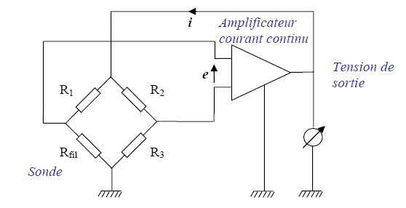

Lorsque le pont est équilibré, la tension e est nulle. On s’arrange pour que l’amplificateur de courant fournisse un courant i non nul lorsque e est nulle. Le système reste en équilibre.
Lorsqu’on place la sonde dans le fluide, la tension R_{fil} varie, une tension de déséquilibre e apparaît et le courant i fourni par l’amplificateur varie. On s’arrange pour que cette variation de i ramène le pont à l’équilibre. Ainsi la résistance R_{fil} et donc la température du fil sont asservies, les variations du courant i nous donnent les variations de vitesse.
On a la forme suivante:
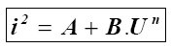
Avec A, B et n des constantes à déterminer par étalonnage
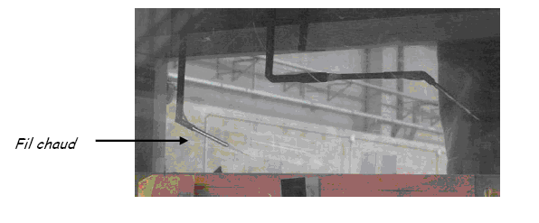

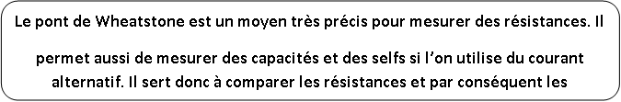

Université Abou Bakr Belkaid –Tlemcen
Faculté de Médecine
Département de Médecine –Dr B.Benzerdjeb

TP de biophysique № : 03

Pont de Wheatstone

Réalisé par :
-
-
Groupe :

